高三生物第16课时学习指南

细胞工程

【学习目标】

1. 通过本节课的复习，进一步加深对细胞工程知识的应用以及知识间的联系。
2. 通过相关题目的综合训练，进一步落实局部的知识网络，并掌握解题方法，形成应试技巧。

【学法指导】

本节课主要是基于“”抗癌药物的细胞工程技术综合“内容开展的学习，所以从知识角度看，课前需要同学们适当复习有关的基础内容——癌细胞的特点、体外动物细胞培养的条件、癌细胞分裂的方式及特点、癌细胞的计数方式、植物组织培养、单克隆抗体的制备与应用等知识。

从能力水平看，本节课要求同学们会进行不同形式的实验结果的分析与实验结论的归纳。

【学习任务】

**任务一**：课前回忆并梳理细胞工程的相关基础知识

梳理内容如下：癌细胞的特点、体外动物细胞培养的条件、癌细胞分裂的方式及特点、癌细胞的计数方式、植物组织培养、单克隆抗体的制备与应用。

**任务二：**苦马豆素的抑癌作用实验分析。

请同学们完成以下题目：

苦马豆素（SW）是从灰苦马豆中分离出来而得名，被认为是“未来的肿瘤治疗药物”。以下是相关的实验研究步骤及结果 。

实验步骤 ：

① 将等量的小鼠肝癌Hepal-6细胞悬液，分别接种于若干支含等量培养液的培养瓶中。

② 将培养瓶放于37 ℃、 5％CO2培养箱中培养24 h，静置、去除上清液。

③ 分别加入等量但含不同SW浓度的培养液，于37℃、5％CO2培养箱中继续培养。

④ 分别在24 h、48 h、72 h时吸取培养液，观察结果，得到不同浓度SW 对细胞存活率影响曲线。实验结果见图1。

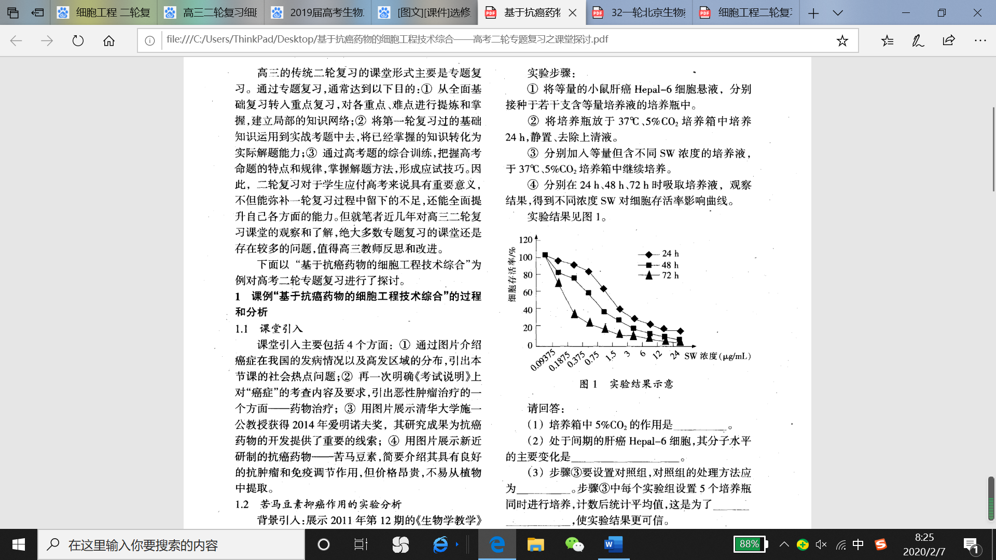

请回答 ：

(1)培养箱中5％CO2的作用是_____________。

(2)处于间期的肝癌Hepal-6细胞，其分子水平的主要变化是______________。

(3)步骤③要设置对照组，对照组的处理方法应为_______________________。 步骤③中每个实验组设置5个培养瓶同时进行培养，计数后统计平均值，这是为了____________________，使实验结果更可信。

(4)分析图中曲线可知，SW对肝癌Hepal-6细胞作用效果的特点是：

①_______________________________________；

②_______________________________________。

(5)将培养48 h的培养液离心，去除上清液后经过一系列的处理及分析,得到培养 48 h细胞数目及凋亡蛋白 Bax和 Bcl-2的表达量,见表1：

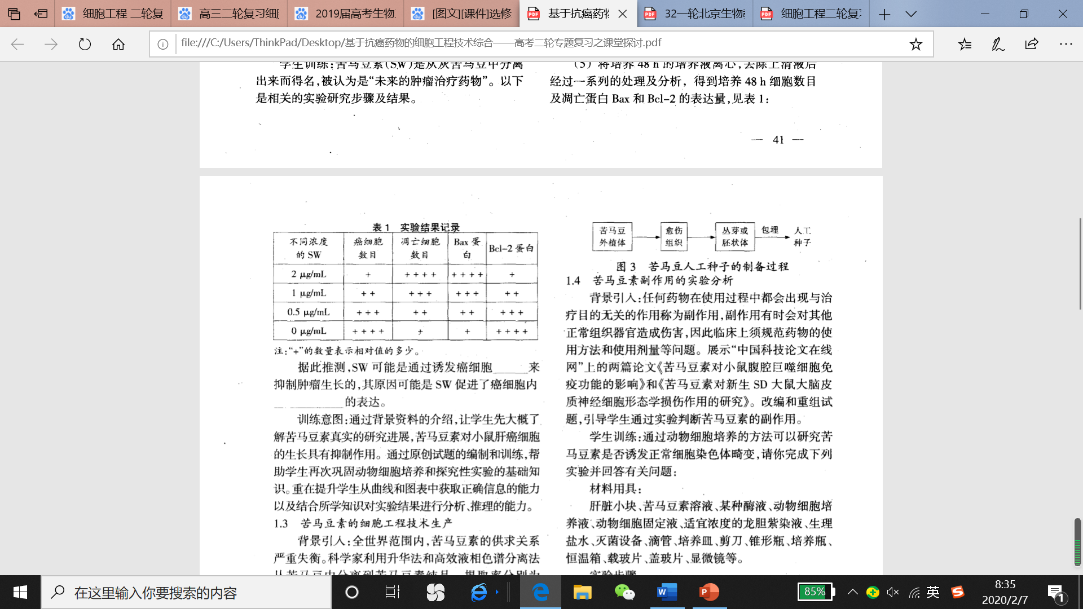

据此推测，SW可能是通过诱发癌细胞___________来抑制肿瘤生长的，其原

因可能是SW促进了癌细胞内____________________________的表达。

小结：通过以上题目的练习，再次巩固动物细胞培养和探究性实验的基础知 识。重在提升从曲线和图表中获取正确信息的能力以及结合所学知识对实验结果进行分析、推理的能力。

**任务三：**苦马豆素（SW）的细胞工程技术生产

资料：全世界范围内，苦马豆素的供求关系严重失衡。科学家利用升华法和高效液相色谱分离法从苦马豆中分离到苦马豆素纯品，提取率分别为0．0014％和0．0052％。但苦马豆素优异的生物活性，使得科学家对其提取和生物合成产生了巨大的兴趣。

问题：

1. 请利用植物细胞工程的相关技术设计苦马豆素工厂化生产的流程图。
2. 一般用播种的方式对苦马豆进行扩大培育，请利用植物细胞工程技术设计制备苦马豆人工种子的流程图。

**任务四：**苦马豆素的副作用

任何药物在使用过程中都会出现与治疗目的无关的作用称为副作用，副作用有时会对其他正常组织器官造成伤害，因此临床上须规范药物的使用方法和使用剂量等问题。通过动物细胞培养的方法可以研究苦马豆素是否诱发正常细胞染色体畸变，从而研究苦马豆素的副作用。请你完成下列实验并回答有关问题：

材料用具 ：肝脏小块、苦马豆素溶液、某种酶液、动物细胞培养液、动物细胞固定液、适宜浓度的龙胆紫染液、生理盐水、灭菌设备、滴管、培养皿、剪刀、 锥形瓶、培养瓶、恒温箱、载玻片、盖玻片、显微镜等。

实验步骤 ：

(1)制备细胞悬浮液。

把肝脏小块放在培养皿中剪碎，转入锥形瓶中，加入_______酶液(写出酶的具体名称)处理，使组织离散成单个细胞，再加入动物细胞培养液，制成细胞悬液。

(2)进行细胞培养。

①取A、B两个洁净的培养瓶，__________________。

②向A培养瓶中加入适量的苦马豆素溶液并将培养瓶摇匀；向B瓶中加入______。 在动物细胞培养过程中，由于动物细胞在培养瓶中贴壁生长具有___________现象，所以细胞停止分裂增殖时，培养瓶壁上形成的细胞层数是_______。

(3)制作临时装片。

① 细胞增殖到大约第 8代左右时，同时从恒温箱中取出二个培养瓶，再次将瓶 内动物细胞处理成细胞悬浮液，加入动物细胞固定液以便迅速杀死并固定细胞。

② 静置一段时间后,分别从各培养瓶底部吸取适量的细胞悬浮液，滴在与培养瓶有相同编号的载玻片的中央，______________，3~5min后，盖上盖玻片。

(4)镜检和统计。

把临时装片放在显微镜下，先用低倍镜后用高倍镜，寻找处于_______期的细胞。并与B组观察结果作对比。

预期结果及相应的结论______________________________________________。

**任务五：**制备苦马豆素“生物导弹”

教材上写到，单克隆抗体主要用于癌症的治疗。如果把抗癌细胞的单克隆抗体跟放射性同位素、化学药物或细胞毒素相结合，制成“生物导弹”，注入体内， 借助单克隆抗体的导向作用，能将药物定向带到癌细胞所在位置，在原位杀死癌细胞。这样既不损伤正常细胞，又减少了用药剂量。因此，如果将苦马豆素和相应的单克隆抗体相结合制成“生物导弹”，将是一种疗效高、毒副作用小的新型药物。

请结合单克隆抗体制备技术，设计抗肝癌细胞的单克隆抗体的制备流程。通过上述流程制备的单克隆抗体与苦马豆素结合形成的“生物导弹”注入肝癌病人体内后，可能有什么不良反应？如果苦马豆素不容易进入癌细胞，可采取什么样的方法？

**附：参考答案**

**任务二:**

（1）维持培养液的pH  
（2）DNA复制和有关蛋白质的合成  
（3）不加SW药物处理，加等量培养液（或只加等量培养液）  减小误差  
（4）①SW浓度越高，对细胞生长（存活）的抑制作用越强  
 ②（SW）作用时间越长，对细胞生长（存活）的抑制作用越强  
（5）凋亡     Bax蛋白基因

**任务三：**请利用植物细胞工程的相关技术设计苦马豆素工厂化生产的流程图。

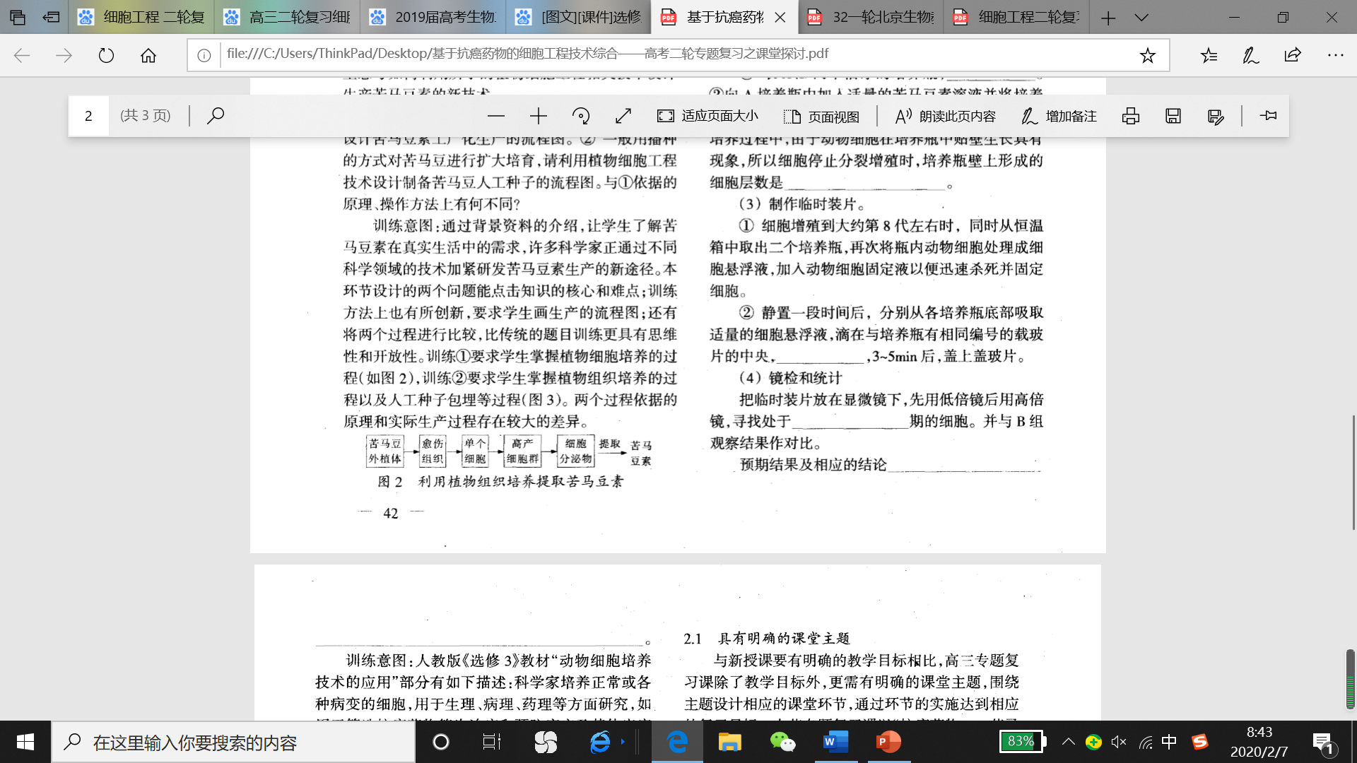

利用植物细胞工程技术设计制备苦马豆人工种子的流程图。

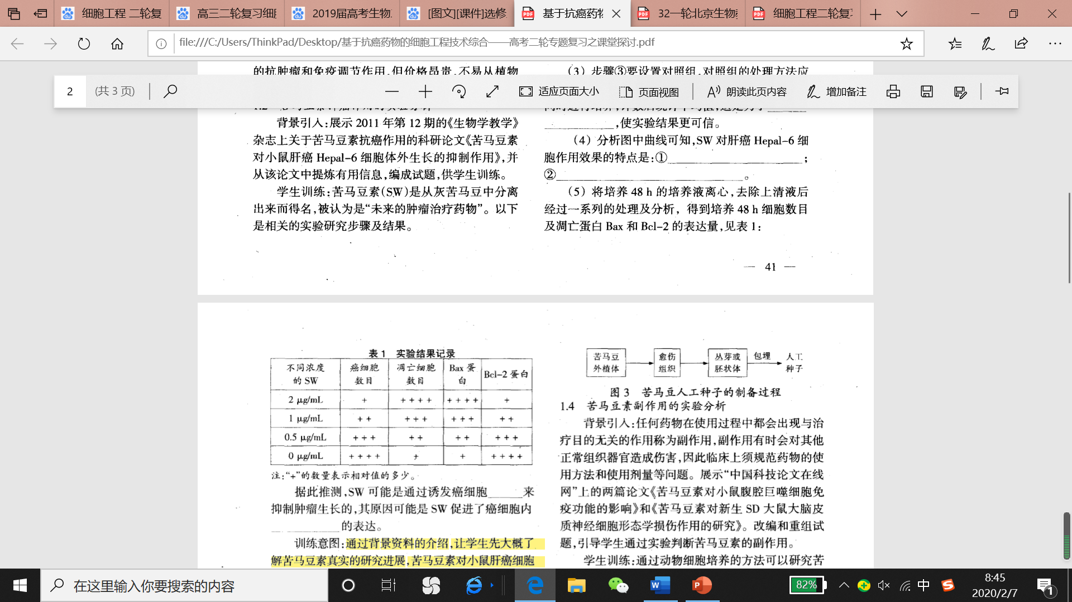

**任务四：**

（1）胰蛋白酶（或胶原蛋白酶）

（2）①加入等量细胞悬液

②等量动物细胞培养液 接触抑制 单层

（3）②滴加适宜浓度的龙胆紫染液

（4）有丝分裂中

如果A瓶中染色体的畸形率高于B瓶，说明苦马豆素能诱发正常细胞染色体畸变；

如果A瓶中染色体的畸形率几乎等于B瓶，说明苦马豆素不能诱发正常细胞染色体畸变。

**任务五：**

单抗制备流程：用肝癌细胞表面的相关蛋白质免疫小鼠，然后按照教材上相关流程进行制备。

不良反应：通过动物制备的单克隆抗体注入人体中，可能引发人体相应的免疫排斥反应或过敏反应。

方法：如果苦马豆素不容易进入癌细胞，可联系人工膜技术，用人工磷脂小球包裹药物运输到相应细胞，通过小球膜和细胞膜的融合，将药物送入细胞，从而达 到治疗的目的。